纪念“一二˙九运动”四川农业大学冬季越野赛
竞 赛 规 程
一、主办单位
四川农业大学体育运动委员会
二、承办单位
体育学院大学生体育指导与服务中心
三、竞赛日期
2017年12月8日（十四周星期五）下午4：30
四、竞赛地点
起点：新校区主干道 终点：新校区田径场
五、竞赛路线与距离
本次赛事总长度为5.6KM。由新校区主干道出发→老板山大鼎→百年校庆纪念林→老板山鱼塘→青园坪→张家坪→后校门→新校区田径场→终点。
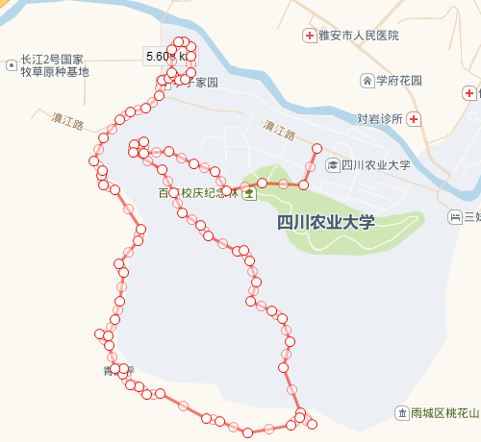
六、竞赛组别
本次比赛共分为竞赛组和健身跑组两个组别。
1. 竞赛组分为男子组和女子组，体育学院按班级报名参加，每班限报6人（男女各3人）；其余各学院以学院为单位报名参加，每个学院限报10人（男女各5人）。
2.健身跑组体育学院除2014级外各年级全部参加，其余各学院以学院为单位报名参加，每个学院限报40人。
七、参赛办法
1、以学院为单位组队参加。
2、运动员资格：有正式学籍的2014—2017级学生。
3、报名办法：以学院为单位。报名时各单位统计出各组别男、女参赛人数；参赛学生必须身体健康，请各单位组织学生到校医院进行体检，严把身体健康关；各单位的报名单必须加盖本单位公章方可有效。
4、各参赛单位报领队1人、工作人员1人。
5、报名时间：2017年12月5日前将加盖公章的报名表交第五办公楼体育学院行政办公室刘利明老师处。并于12月5日下午4：30在第五办公楼体育学院会议室召开领队会议。
八、录取名次及奖励办法
1、竞赛男子组：取前30名，颁发获奖证书。
一等奖（1～10名）、二等奖（11～20名）、三等奖（21～30名）。
2、竞赛女子组：取前30名，颁发获奖证书。
一等奖（1～10名）、二等奖（11～20名）、三等奖（21～30名）。
3、健身跑组在规定时间（关门时间1个小时）内跑完全程者，均可获得由校体委颁发的完赛证书。
九、本规程解释权属体育运动委员会。
十、未尽事宜，另行通知。

四川农业大学体育运动委员会
2017年11月27日

